【训练集介绍】

Unet网络所使用的训练集为卫星所拍摄的街道图像，标签是根据该图像所处理得到的二值图片，其显示出了房屋以及街道分布情况。我们希望训练unet网络使其做到根据卫星遥感图像生成所需的建筑图像。

【网络结构】

本次实验使用Unet网络进行训练，因为该网络模型酷似字母U，因而得名。该网络是一个经典的全卷积结构，在拥有者编码-解码结构的同时，还具有跳过连接结构。

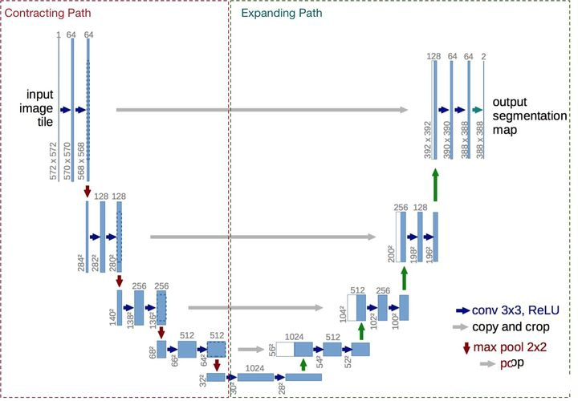

该图是U-net网络的结构示意图，图片输入特征大小为572x572时，图片从输入之后开始经过一系列的卷积、池化操作，最终特征图大小变为28x28x1024，然后再经过一系列的反卷积操作将特征图形状不断扩大，最终得到我们想要的图片。

【代码实现】